Industri penerbangan Malaysia kini berkembang
BERNAMA Khamis | 28 Februari 2019
kampusuols.com

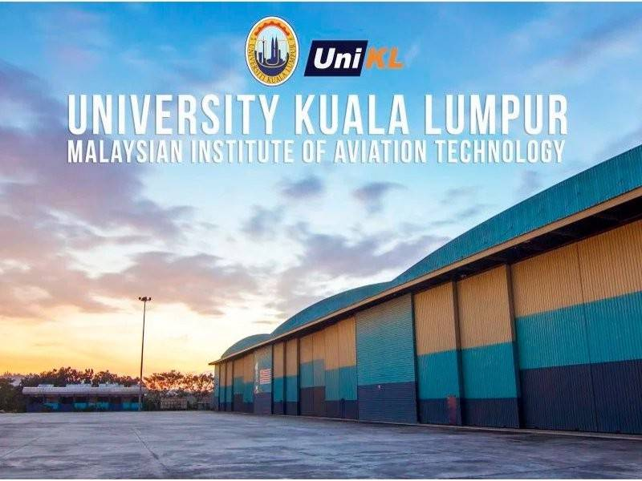
SUBANG - Industri penerbangan di negara ini kini berkembang dan mempunyai potensi yang baik, sebahagian besarnya disebabkan oleh lokasi strategik Malaysia di Asia Pasifik.

Profesor Institut Teknologi Penerbangan Malaysia Universiti Kuala Lumpur (UniKL MIAT), Prof Datuk Ahmad Zahir Mokhtar berkata, Malaysia mempunyai bekalan sumber manusia yang sangat baik kerana negara ini melahirkan banyak pakar dalam bidang berkenaan.
"Lima puluh peratus daripada pesanan bagi pesawat baharu adalah dari Asia Pasifik. Tetapi pengeluar pesawat tidak mempunyai rantaian bekalan di kawasan ini. Sebab itulah banyak negara mahu mempunyai taman aeroangkasa. Ia berdaya maju.
"Sesetengah syarikat ingin menempatkan kilang mereka dari Amerika ke Asia-Pasifik kerana pelanggan mereka berada di rantau ini dan itu, kedudukan kita (Malaysia) memang cantik," katanya kepada Bernama selepas menghadiri kolokium 'Trend Baharu dalam Teknologi Penerbangan' yang dianjurkan oleh UniKL MIAT di sini, hari ini.
Ketika ditanya mengenai minat pelajar dalam industri penerbangan, Ahmad Zahir berkata untuk UniKL MIAT sahaja, pengambilan pelajar adalah sangat positif sehingga melahirkan penubuhan sebuah kampus baharu (untuk penerbangan) di Subang selepas kampus pertama di Sepang.
Mengenai aspek peluang pekerjaan, beliau berkata mereka yang terlibat dalam industri itu juga berpotensi untuk bekerja di negara lain seperti Singapura dan Filipina kerana kedua-dua negara tersebut mempunyai piawaian yang sama dan kelayakan di Malaysia diiktiraf oleh Kesatuan Eropah. - Bernama.

